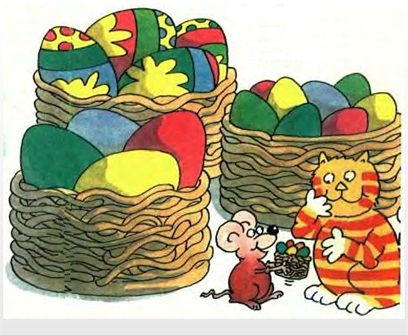

СБОРНИК

ПАСХАЛЬНЫЕ ДЕТСКИЕ ПЕСЕНКИ С НОТАМИ

Песенка про овечку

Музыка и слова Г. Гселя
Паслась овечка на лугу, ей было хорошо,
Но захотелось убежать ей очень далеко.
Пастух и стадо на лугу остались позади,
Она бежала все быстрей, не ведая пути.
И вот уже огромный лес, вокруг темным темно.
И нет пути, а как сейчас там в стаде хорошо!
Когда стемнело, тот пастух овечек стал считать.
Одна пропала, и пастух пошел ее искать.
Овечку долго он искал, но все-таки нашел,
И, взяв на руки, радостно он с ней домой пошел.

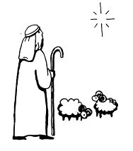
Эта песенка, написанная по мотивам известной евангельской притчи о заблудшей овце, легко и охотно разыгрывается детьми в процессе пения. Один ребёнок изображает овечку, второй — пастуха. Другие дети — остальных овец или, подняв руки, раскачиваются как деревья.
Музыка Г. Гселя

Музыка С.Горленковой
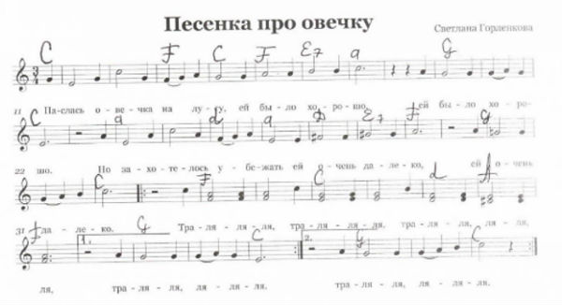

Праздник Воскресенья
Праздник Воскресенья,
Светлый день весенний.
Вся земля ликует:
"Иисус воскрес!
Он воистину воскрес!"
Ранним утром птички,
Маленькие птички
Звонко пели песню:
"Иисус воскрес!
Он воистину воскрес!"
Солнышко сияет,
Ясное сияет,
Радуются люди:
"Иисус воскрес!
Он воистину воскрес!"
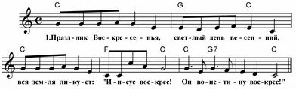

Христос воскрес!

Музыка Ю.Пастернака, слова И.Языковой
Чудо выше из чудес - Христос воскрес!
Смерть ушла и страх исчез -
Христос воскрес!
Хоры ангелов с небес прославляют
Божий Крест.
Христос воскрес - воистину воскрес! (2 раза)
Среди мертвых Его нет -
Христос воскрес!
Воссиял над миром свет
- Христос воскрес!
Видишь гроб Его пустой,
Иисус Христос живой!
Христос воскрес - воистину воскрес! (2 раза)
Нас Господь от смерти спас -
Христос воскрес!
Царство Божие средь нас -
Христос воскрес!
Веселись и славословь -
Нынче царствует любовь!
Христос воскрес - воистину воскрес! (2 раза)
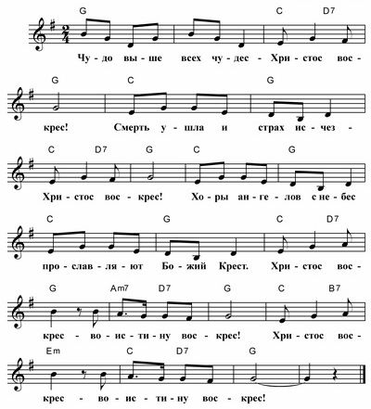

Пасху радостно встречаем

Слова В.Кузьменкова
Пасху радостно встречаем
И поем: "Христос воскрес!"
Мы все дружно отвечаем:
"Он воистину воскрес!"

Припев:
"Он воскрес! Он воскрес!" -
Вторят нам луга и лес.
Чередой проходят годы
И под куполом небес
Воспевают все народы:
"Он воистину воскрес!"

Припев
Всюду радость и объятья
Брат, сестра - Христос воскрес!
Ад расторгнут, смерть бессильна -
Он воистину воскрес!
Материал взят из сайта
http://www.perluna-detyam.com.ua/index.php?option=com_kunena&func=showcat&catid=8&Itemid=187
ЧТОБЫ ПЕРЕЙТИ ПО ССЫЛКЕ, ЩЕЛКНИТЕ ПО НЕЙ ПРАВОЙ КНОПКОЙ МЫШКИ, И НАЖМИТЕ «ОТКРЫТЬ ГИПЕРССЫЛКУ»

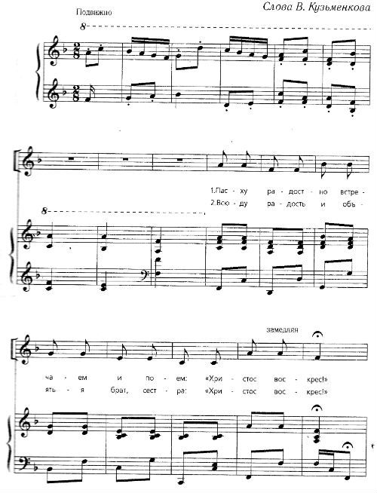

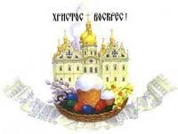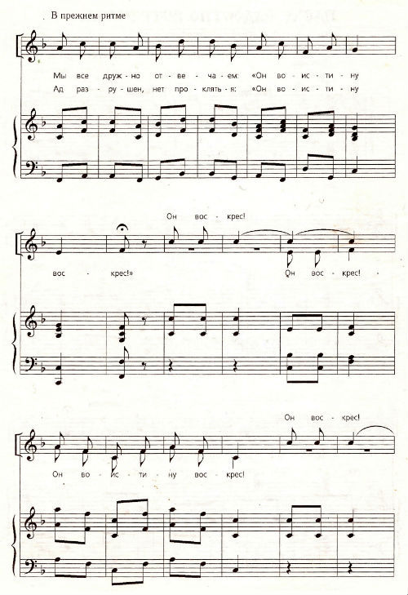
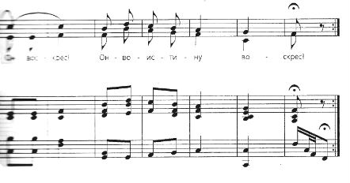

А.Майков. Повсюду благовест гудит
Повсюду благовест гудит,
Из всех церквей народ валит.
Заря глядит уже с небес...
Христос воскрес! Христос воскрес!
С полей уж снят покров снегов,
И реки рвутся из оков,
И зеленеет ближний лес...
Христос воскрес! Христос воскрес!
Вот просыпается земля,
И одеваются поля,
Весна идет, полна чудес!
Христос воскрес! Христос воскрес!

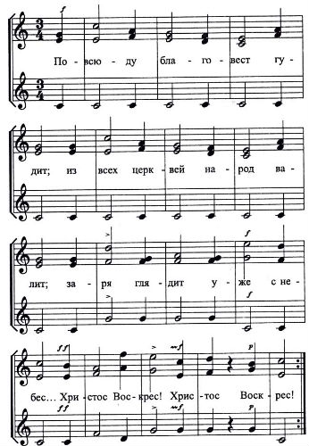

Пасхальная песенка

Слова Ивана Рутенина
Поселились птицы в гнездах,
Снег растаял как свеча.
Пахнет сладким духом воздух
Золотого кулича.
Дождик солнечный закапал
В этот день святых чудес.
И меня целуя папа
Говорит: "Христос Воскрес!"
Воистину Воскрес!
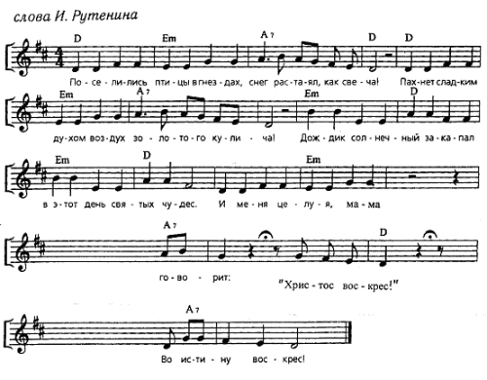

Под напев молитв пасхальных

Слова К.Фофанова
музыка И.Кошминой
Под напев молитв пасхальных
И под звон колоколов
К нам летит весна из дальних,
Из полуденных краев.
В зеленеющем уборе
Млеют темные леса,
Небо блещет, точно море,
Море - точно небеса.
Сосны - в бархате зеленом,
И душистая смола
По чешуйчатым колоннам
Янтарями потекла.
И в саду у нас сегодня
Я заметил, как тайком
Похристосовался ландыш
С белокрылым мотыльком.

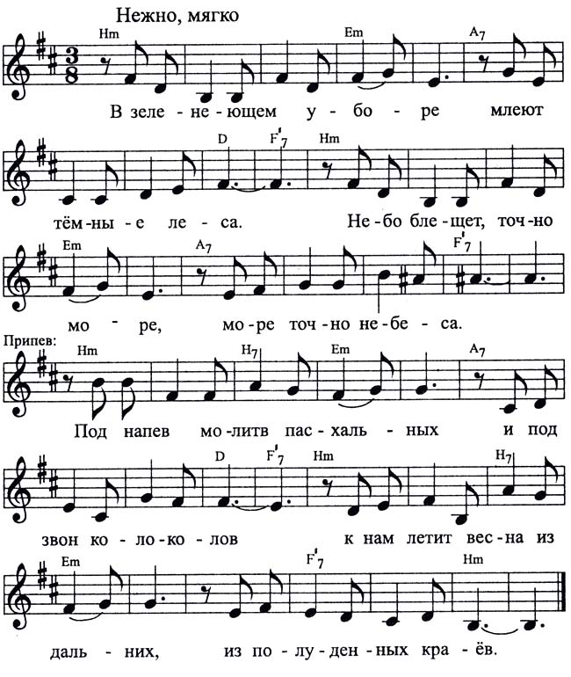

Весна-красна
Нам весна-красна
Праздник принесла.
Нынче с самого утра
Веселится детвора.
А в воскресный день
Будет Светлый день!
Будем яйца красить,
Будем пасху святить!
Мы друзей соберем,
Угостим куличом,
И нам Пасха принесет
Радость в дом на целый год!
А в воскресный день
Будет Светлый день!
Будем яйца красить,
Будем пасху святить!

Христос воскрес!
Христос воскрес из мертвых,
Смерть смертию попрал,
Разрушил узы ада
И жизнь всем даровал.
В полночный час из гроба
Спаситель наш воскрес,
Всем верным жизнь и радость,
И свет принес с небес.
Прекрасный Ангел светлый
Мгновенно отвалил
Великий камень гробный
И гроб весь осветил.
Земля вдруг затряслася,
Когда Спаситель наш
Воскрес в полночный славный
Благословенный час.
И стражу иудеев
Объял великий страх,
Как мертвые на землю
Поверглись все во прах.
А Ангел светозарный
На камени сидел
И голосом небесным
"Христос воскресе" пел.
Когда святое утро
Воскресное зажглось,
И небо тихим светом
С востока облеклость,
Тогда святые жены
На гроб Христов пришли
И миро дорогое
С собою принесли.
Чтобы помазать Тело
Владыки своего.
Пришли ко гробу... смотрят...
О, ужас! Нет Его!
Мария Магдалина
Вдруг побежала в дом,
К Петру и Иоанну,
Чтоб возвестить о том.
Оставшиеся жены
Во гроб Христов вошли
И здесь прекрасных, светлых
Двух Ангелов нашли.
Они женам сказали:
"Кого вам нужно здесь?
Христос-Спаситель мира
Из гроба уж воскрес!
Мы Ангелы святые,
Поверьте, жены, нам:
Христос Воскрес, скажите
Святым Его друзьям."
В несказанном восторге
Они во гроб бегут
И радость Воскресенья
Друзьям своим несут.
Мария ж Магдалина
Пришла на гроб опять
И стала безутешно
Здесь плакать и рыдать.
За то Христос Воскресший
Марию возлюбил:
Ей прежде всех явиться
В саду благословил.
Мария озарилась
Вдруг Светом Божества:
"Христос Воскрес!" - воспела
В восторге торжества.
Потом Христос явился
Другим святым женам,
А вечером открылся
Своим ученикам.
Торжественно сказал им:
"Мир вам! Мои друзья!
Не бойтесь, не смущайтесь!
Смотрите, это - Я!
Я, ваш Господь - Учитель,
Замученный воскрес.
Всем жизнь и свет, и радость,
И мир принес с небес".
Апостолы в восторге
Чувств и любви святой
"Христос Воскресе" пели
Всем сердцем и душой.
С любовию друзьям
Владыка говорил,
К познанию Писаний
Им разум отворил.
Апостолы познали
Теперь всю цель Креста,
Уничиженья, смерти
И страшных мук Христа
Христос сказал: "Идите
В весь мир учить людей
Любви и вере Православной
И жизни всей Моей."
2-й вариант
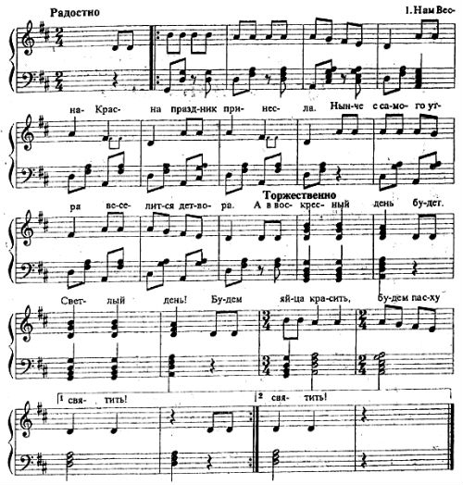

Дин-дон
Дин-дон! Дин-дон!
Раздается звон, звон!
Он со всех сторон, звон!
В церковь всех зовет он!
Идите, спешите,
куличи святите,
В церковь собирайтесь,
чуду удивляйтесь.
Христос Воскресе!
Воистину Воскресе!
Дин-дон! Дин-дон!
Дин-дон! Звон!
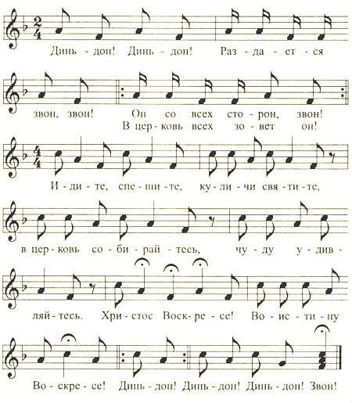

Спит Сион
Спит Сион, и дремлет злоба,
Спит во гробе Царь царей.
За печатью камень гроба.
Всюду стража у дверей.
Ночи темень сад объемлет,
Стража грозная стоит,
Чуткий слух ее не дремлет,
Зорко в даль она глядит.
Ночь прошла. На гроб Мессии
С ароматами в руках
Шли печальные Марии
Беспокойство в их чертах.
И тревога их печалит:
Кто могучею рукой
Тяжкий камень им отвалит
От пещеры гробовой?
И глядят, дивятся обе:
Камень сдвинут, гроб открыт,
И как мертвая, при гробе
Стража грозная лежит.
А во гробе, полном света,
Кто-то чудный, не земной,
В ризы белые одетый
Сел на камень гробовой.
Ярче молнии блистает
Блеск небесного лица.
В страхе вестницы внимают,
И трепещут их сердца.
"Что вы, робкие, в смятеньи, -
Им сказал пришлец святой, -
С вестью мира и спасенья
Возвращайтеся домой
Я ниспослан небесами,
Весть чудесную принес:
Нет Живого с мертвецами,
Гроб уж пуст, Христос воскрес!"
И спешат оттуда жены,
И с восторгом их уста
Проповедуют Сиону
Воскресение Христа!

Скачать песню можно здесь.
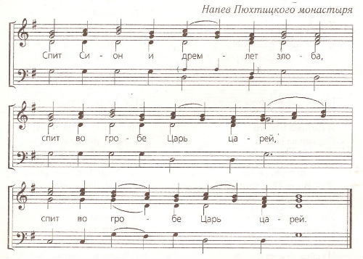

Радостный глас

Слова прот. Анатолия Трохин
на мотив романса "В лунном сияньи"
Ранней весною солнце пригрело,
Божия птичка песню запела.
Хорошо и светло над родною землей
Льется Богу хвала над моей головой.
Юные вербы тянутся к небу,
Тянутся души к вечному хлебу.
Ветерок прилетел, осушил капли слез.
Он пасхальный напев нам из храма принес.
Крест над землею солнцем сияет.
Радостным гласом мир восклицает.
Встрепенись же, душа, слышишь - пенье с небес:
Смертью смерть победив, наш Спаситель Воскрес!

А.Блок. Вербочки
Мальчики да девочки
Свечечки да вербочки
Понесли домой.
Огонечки теплятся,
Прохожие крестятся,
И пахнет весной.
Ветерок удаленький,
Дождик, дождик маленький,
Не задуй огня!
В воскресенье вербное
Завтра встану первая
Для святого дня.

Пасхальня весна

Слова и музыка Елены Матвиенко
Пришла весна пасхальная,
Природа вся проснулась,
Ушла зима суровая,
И солнце улыбнулось!

Припев:
Ля-ля-ля, ля-ля-ля-ля,
Вот солнце улыбнулось!
И от улыбки этой
Сосульки вдруг запели.
И вторят песенке простой
Птичьих стаек трели!

Припев:
Чив-чив-чив, чив-чив-чив,
Птичьих стаек трели.
С весной приходит праздник
Святого Воскресения!
И эта песня за окном -
Всем людям поздравление!

Припев:
Динь-ля-ля, динь-ля-ля,
Всем людям поздравление!
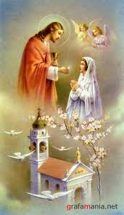

Здравствуй, лучик солнечный!
Музыка М. Быстровой
слова Е.Матвиенко
Вот закончилась зима,
Пасха к нам пришла.
Улыбнулись солнышку
Все мои друзья!
Солнышко весеннее
Только подмигнет,
Чудо-расчудесное
Вмиг произойдет!
Запоют воробушки,
Зазвенит капель.
Здравствуй, лучик солнечный
И пасхальный день!
Верба-вербочка цветет
И проснулся шмель.
Веселится детвора
Напролет весь день!
Солнышко весеннее
Только подмигнет,
Чудо-расчудесное
Вмиг произойдет!
Выглянут подснежники,
Зацветёт сирень.
Здравствуй, лучик солнечный
И пасхальный день!

Птичка-крошка
Рано утром птичка-крошка,
Чуть зажглась заря с небес,
Мне чирикнула в окошко:
«Здравствуй, друг, Христос воскрес!
Я вчера вернулась с юга,
Из далёкой стороны,
И хочу поздравить деток
С светлым Праздником весны!»
Зеленеет луг и поле,
Зеленеет тёмный лес,
И поёт всё, громче вторя:
«Он воистину воскрес!»
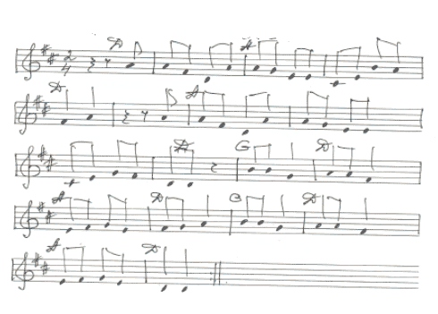

Народный хоровод "Верба"
Верба, верба, вербочка,
Вербочка кудрявая.
Ой, лё-ли, лё-ли, лё-ли,
Вербочка кудрявая.
Не расти, верба, во ржи.
Расти, верба, на межи.
Ой, лё-ли, лё-ли, лё-ли,
Расти, верба, на межи.
Вербу дождичком не мочит,
Ее ветер не берет.
Ой, лё-ли, лё-ли, лё-ли,
Ее ветер не берет.
Ее ветер не берет.
Канарейка гнездо вьет.
Ой, лё-ли, лё-ли, лё-ли,
Канарейка гнездо вьет.
Канарейка гнездо вьет,
Соловья к себе зовет.
Ой, лё-ли, лё-ли, лё-ли,
Соловья к себе зовет.
Канарейка - Оленька,
Соловейка - Коленька.
Ой, лё-ли, лё-ли, лё-ли,
Соловейка - Коленька.
Разойдемся, распростимся
И поклонимся.
Ой, лё-ли, лё-ли, лё-ли,
И поклонимся.

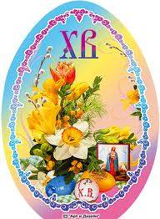

Христос воскрес
Велик Святой тот день настал:
Христос воскрес, Сыне Божий.
Что слава, с Гроба воссиял.
Христос воскрес, Сыне Божий.
Христос Господь - наш вечный Свет.
Христос воскрес, Сыне Божий...
Христос воскрес, Христос воскрес,
Христос воскрес, Сыне Божий.
Заутра рано жёны шли.
Христос воскрес, Сыне Божий.
И тела в гробе не нашли:
Христос воскрес, Сыне Божий.
Небесный Ангел им дверь отверз:
Христос воскрес, Сыне Божий.
Христос воскрес, Христос воскрес,
Христос воскрес, Сыне Божий.
Как Ангели на небеси -
Христос воскрес, Сыне Божий.
Вси радуются на земли:
Христос воскрес, Сыне Божий.
И всюду слышится с небес:
Христос воскрес, Сыне Божий...
Христос воскрес, Христос воскрес,
Христос воскрес!
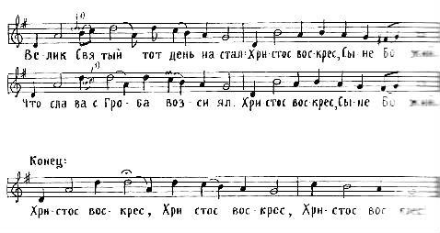

Напев и слова по записи пения м. Екатерины Зотовой.

Вербы

Слова К.Бальмонта
Вербы овеяны ветром нагретым,
Нежно взлелеяны утренним светом
Ветви пасхальные, нежно-печальные,
Смотрят веселыми, шепчутся с пчелами.
Светло-печальные песни пасхальные
Сердцем взлелеяны, вечным овеяны.
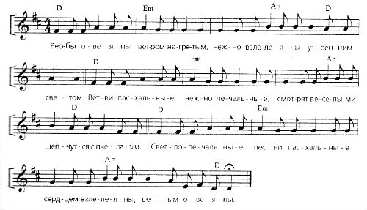

Хвалите Господа с небес

Слова Константина Романова (КР)
Хвалите Господа с небес
И пойте непрестанно:
Исполнен мир Его чудес
И славой несказанной.
Хвалите сонм* бесплотных сил
И ангельские лики:
Из мрака скорбного могил
Свет воссиял великий.
Хвалите Господа с небес,
Холмы, утесы, горы!
Осанна! Смерти страх исчез,
Светлеют наши взоры.
Хвалите Бога, моря даль
И океан безбрежный!
Да смолкнут вякая печаль
И ропот безнадежный!
Хвалите Господа с небес
И славьте, человеки!
Воскрес Христос! Христос воскрес!
И смерть попрал навеки!
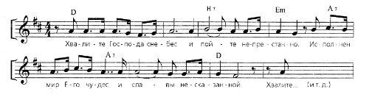

Мироносицы
Слова В. Городецкого
Музыка прот. Игоря Лепишинского

1 вариант
1. Солнце плыло из-за утренней земли,
Мироносицы ко гробу тихо шли,
Скорбь овеяла их облаком седым.
Кто у входа тяжкий камень сдвинет им?
2. Ароматы держат в трепетных руках.
Выплывает солнце в медленных лучах.
Озаряет солнце тёмный, низкий вход.
Камня нет! Отвален камень. Ангел ждёт.
3. Ангел белый над гробницей Божьей встал,
Мироносицам испуганным сказал:
– Не ищите Иисуса: Он воскрес.
Он на небе и опять сойдёт с небес.
4. Тихий ужас, сладкий трепет и восторг
Вестник чуда из сердец двух жен исторг.
Лобызают ткани праздные пелен.
Солнце всплыло. В небе светлый, вечный звон.

2 вариант
1. Солнце плыло из-за утренней земли,
Мироносицы ко гробу тихо шли,
Скорбь овеяла их облаком седым.
Кто от входа тяжкий камень сдвинет им?
2. Ароматы держат в трепетных руках.
Выплывает солнце в медленных лучах.
Озаряет солнце тёмный, низкий вход.
Камня нет! Отвален камень. Ангел ждёт.
3. Ангел белый над гробницей Божьей встал,
Мироносицам испуганным сказал:
– Не ищите Иисуса: Он воскрес.
Он на небе и опять сойдёт с небес.
4. Тихий ужас, сладкий трепет и восторг
Вестник чуда из сердец двух жен исторг.
Лобызают ткани праздные пелен.
Солнце всплыло.
Кончен тяжкий, страшный плен.
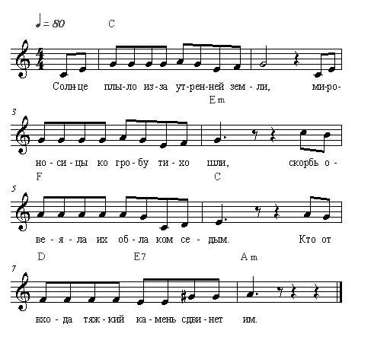

http://www.perluna-detyam.com.ua/index.php?option=com_kunena&func=showcat&catid=8&Itemid=187
ЧТОБЫ ПЕРЕЙТИ ПО ССЫЛКЕ, ЩЕЛКНИТЕ ПО НЕЙ ПРАВОЙ КНОПКОЙ МЫШКИ, И НАЖМИТЕ «ОТКРЫТЬ ГИПЕРССЫЛКУ»

